Приложение 3

Информационная карта участника
Муниципального этапаВсероссийского профессионального конкурса
«Воспитатель года - 2021»
 | Дамбаа  (фамилия)  Чинчи Геннадьевна  (имя, отчество)

1. Общие сведения
Субъект Российской Федерации | Республика Тыва
Населенный пункт | г. Кызыл
Дата рождения (день, месяц, год) | 31.01.1993
Место рождения | г. Кызыл
2. Работа
Место работы (наименование образовательной организации, реализующей образовательные программы дошкольного образования, в соответствии с уставом) | Муниципальное автономное дошкольное образовательное учреждение Центр развития ребенка- Детский сад с осуществлением физического и психического развития, коррекции и оздоровления всех воспитанников № 6 города Кызыла Республики Тыва
Занимаемая должность (наименование в соответствии с записью в трудовой книжке) | Воспитатель
Общий трудовой стаж (полных лет на момент заполнения) | 3 года
Общий педагогический стаж (полных лет на момент заполнения) | 3 года
В каких возрастных группах в настоящее время работаете | 6-7 лет (подготовительная группа)
Дата установления квалификационной категории (если она имеется), какой именно категории | -
Аттестационная категория | -
Почетные звания и награды (наименования и даты получения в соответствии с записями в трудовой книжке) | -
Послужной список (места и сроки работы за последние 5 лет) | -
3. Образование
Название и год окончания организации профессионального образования | Федеральное государственное бюджетное образовательное учреждение высшего профессионального образования «Тувинский государственный университет», 2015 год
Специальность, квалификация по диплому | Бакалавр по направлению подготовки «педагогическое образование в области иностранного языка»
Дополнительное профессиональное образование за последние три года (наименования дополнительных профессиональных программ, места и сроки их освоения) | Переподготовка Негосударственное образовательное учреждение организации дополнительного профессионального образования «Актион-МЦФЭР» «Педагогика и методика дошкольного образования», 2019 год.
Знание иностранных языков, укажите уровень владения | Английский – свободное владение
Наличие ученой степени, группа научных специальностей | -
Название диссертационной работы (работ) | -
Основные публикации (в т.ч. брошюры, книги) | Консультация для родителей на тему: «Безопасное поведение во время гололедицы»;  Консультация для родителей на тему: «Основы финансовой грамотности для дошкольников»;  Консультация для родителей на тему: «Чем отличается родительская забота от гиперопеки»;  Памятка для родителей: « 12 простых советов, как интегрировать гаджеты в досуг ребенка»  Конспект занятия по английскому языку по теме «Цвета»  Конспект занятия по английскому языку по теме «Части тела»
4. Конкурсное испытание заочного тура «Интернет-портфолио»
Адрес персонального Интернет-ресурса | nsportal.ru⁄dambaa-chinchi-gennadevna
5. Общественная деятельность
Членство в Профсоюзе (наименование, дата вступления) | Профсоюз работников народного образования и науки Российской Федерации (Общероссийский Профсоюз образования) членство с 11.01. 2020 года
Участие в других общественных организациях (наименование, направление деятельности и дата вступления) | -
Участие в деятельности управляющего совета образовательной организации | -
Участие в работе методического объединения | Принимала участие в ГМО молодых воспитателей.
Участие в разработке и реализации муниципальных, региональных, федеральных, международных программ и проектов (с указанием статуса участия) | -
6. Семья
Семейное положение | Гражданский брак
Дети (пол и возраст) | Мальчик , 4 года
7. Досуг
Хобби | Цветоводство, изучение иностранных языков, чтение художественной литературы на иностранном языке.
Спортивные увлечения | Легкая атлетика (спортивная ходьба)
Сценические таланты | Выступаю под разными сценическими образами на всех утренниках детского сада.
8. Контакты
Рабочий адрес с индексом | 667000, г. Кызыл ул. Декабристов, дом4
Домашний адрес с индексом | 667003, г. Кызыл ул. Кечил-оола, дом7, корпус Г, кв. 27
Рабочий телефон с междугородним кодом | 8(39422) 6-30-60
Домашний телефон с междугородним кодом | -
Мобильный телефон | 89235493578
Факс с междугородним кодом | -
Рабочая электронная почта | madoucrr6@gmail.com
Личная электронная почта | chinchi2d@mail.ru
Адрес сайта образовательной организации, реализующей образовательные программы дошкольного образования, в сети Интернет | detsad6-kyzyl.rtyva.ru
Адреса в Интернете (сайт, блог, страницы в социальных сетях и т.д.), где можно познакомиться с участником и публикуемыми им материалами | nsportal.ru⁄dambaa-chinchi-gennadevna
9. Документы
Паспорт (серия, номер, кем и когда выдан) | Паспорт серия 9313 номер 482499 выдан ООФМС России по Республике Тыва г. Кызыле от 22.03.2013
ИНН | 170109771471
Свидетельство пенсионного государственного страхования | 143-239-624 50
10. Личные банковские реквизиты
Наименование банка | АО «Россельхозбанк»
Корреспондентский счет банка | 30101810400000000738
БИК банка | 049304738
ИНН банка | 7725114488
Расчетный счет банка
Лицевой счет получателя | 40817810657030006961

Правильность сведений, представленных в информационной карте, подтверждаю:________________________ (_____________________________)
(подпись) (фамилия, имя, отчество участника)

«29» января 2021 г.

Материалы для размещения на сайте Конкурса
Педагогическое кредо | «Я знаю, я не напрасно тружусь,  я воспитатель и этим горжусь»
Почему нравится работать в образовательной организации дошкольного образования | Меня с детства привлекала и манила специальность педагога. Я очень хотела учить ребятишек, видеть красоту природы, воспитывать доброе отношение к людям, аккуратность, трудолюбие. Видеть улыбку на лицах детей, если у них все получается, и спешить к ним на помощь- в случае затруднения, играть и общаться с детьми.
Профессиональные и личностные ценности | Любовь к детям; оценивать поступок, а не личность; уважай личность ученика, его интересы и чувства; не лишай ребенка радости открытия, поиска, не давай ему готовых выводов и правил, где это возможно.
Миссия воспитателя (педагога дошкольного образования) | Восточная мудрость гласит, что воспитатель подобен гончару, в руках которого мягкая, податливая глина превращается в изящный сосуд. Но самое главное, чем этот сосуд будет наполнен. Миссия воспитателя – заполнить этот сосуд добром, милосердием, творчеством, обогатить опытом дружбы, взаимопомощи, сотрудничества и сотворчества - всем тем, что поможет ребенку в будущем.

Интересные сведения об участнике конкурса, не отраженные в предыдущих разделами (не более 500 слов).

В моей семье я не первый педагог. С самого детства моя мама брала меня на работу, где она была преподавателем тувинского языка. Во время её занятий я сидела на последней парте и с восторгом наблюдала за процессом.
После школы я была уверенна, что пойду по стопам моей матери и поступила в Тувинский Государственный Университет по специальности учитель английского языка. Собиралась работать по специальности, но судьба распорядилась иначе, и я пришла работать в детский сад.
Работаю воспитателем в детском саду 3 года. Детский сад - это необыкновенный и удивительный мир детства полный новых, интересных, увлекательных открытий, новых впечатлений, в мир, где нет стандартных решений, и каждый день – это новый этап, не похожий ни на один другой.
Назвать легкой работу воспитателя нельзя. Это кропотливый ежедневный труд. Это огромная ответственность за воспитание маленького человека.
Чтобы мои знания иностранного языка не ушли впустую, я начала вести английский язык для своих воспитанников в группе. Детям и я- увлечены учебным процессом, ребятишки с нетерпением ждут занятия по английскому, где мы поем песенки, танцуем, играем и при этом учим английский язык.

Подборка фотографий
1. Портрет 9×13 см;  2. Жанровая (с учебного занятия, внеклассного мероприятия, педагогического совещания и т. п.);  3. Дополнительные жанровые фотографии (не более 5). | 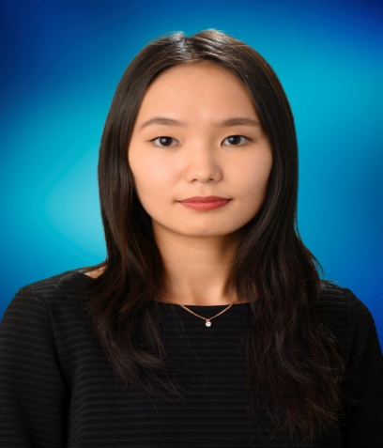  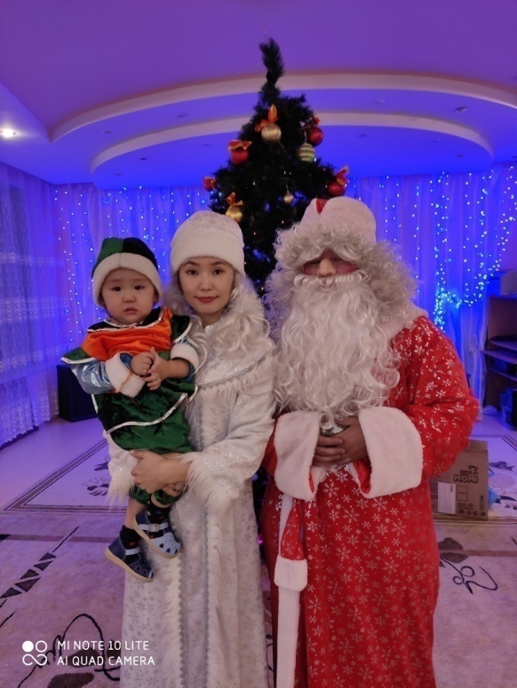  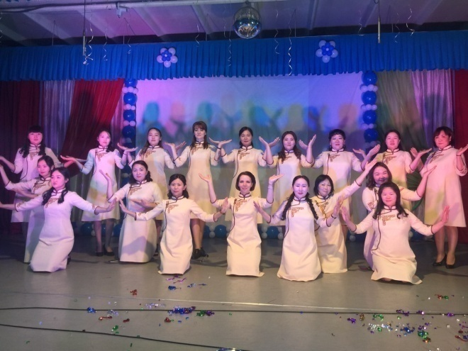  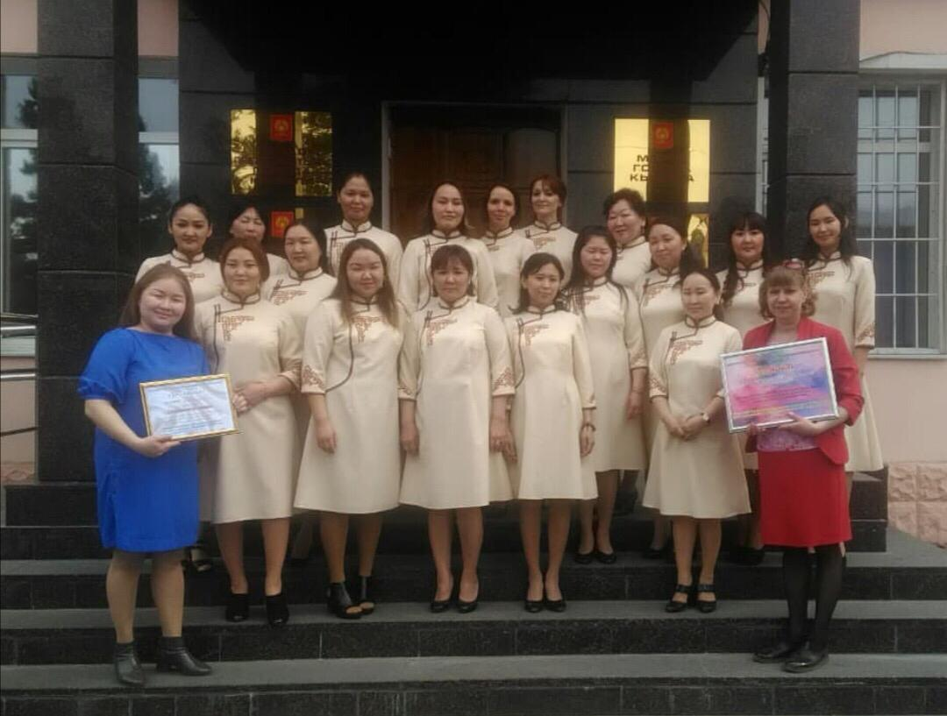  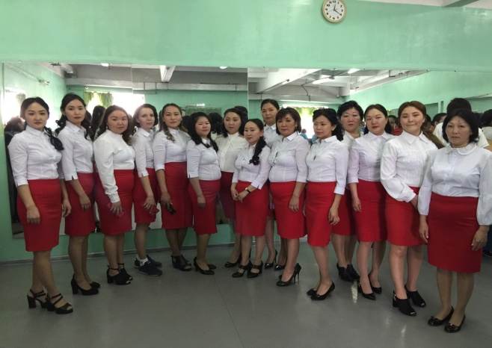  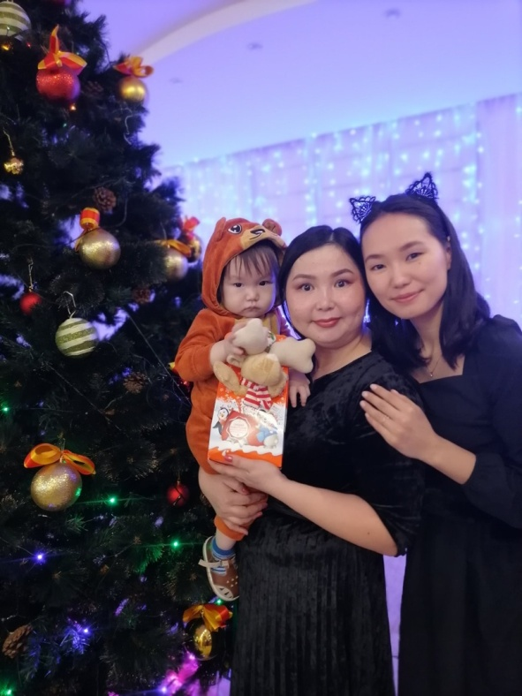  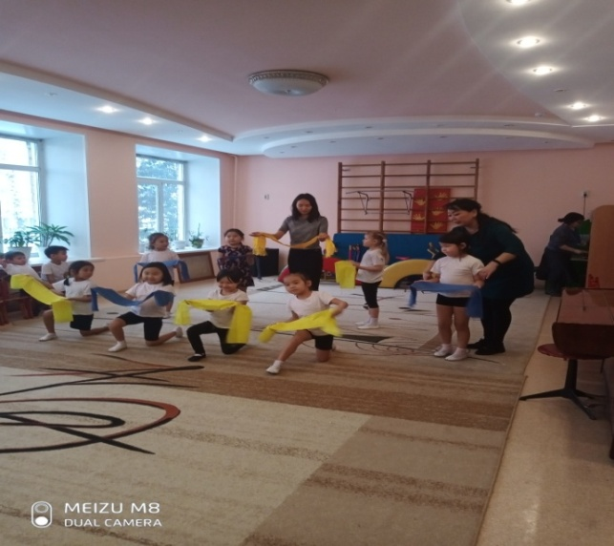  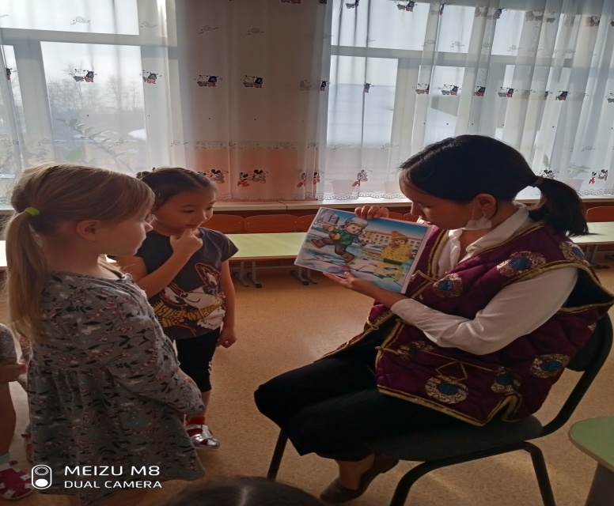  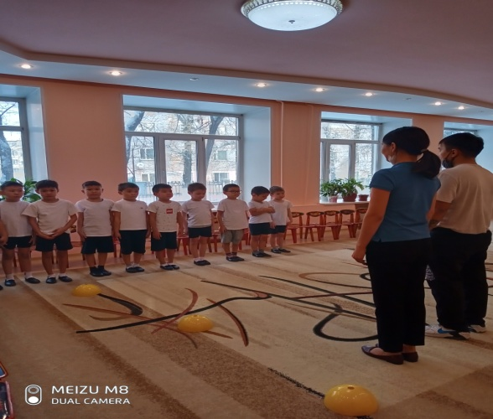  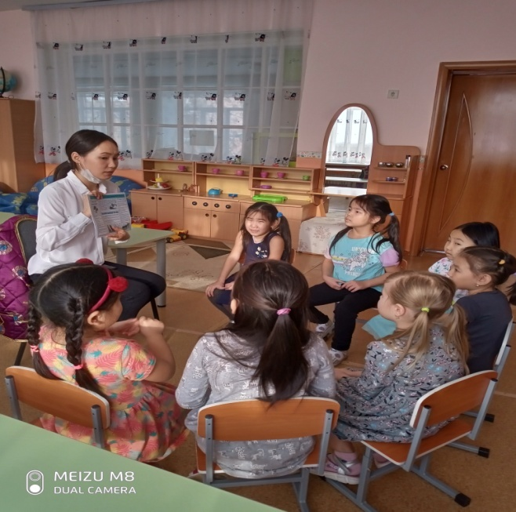  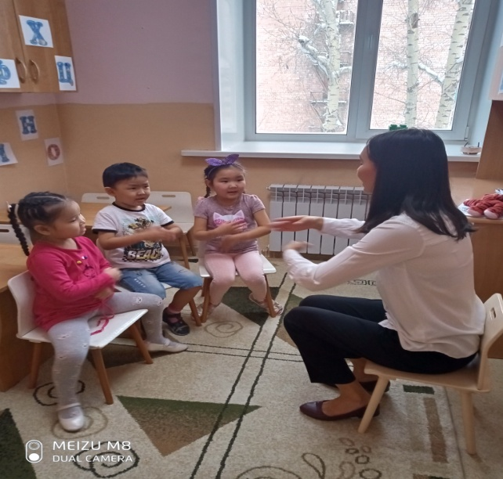  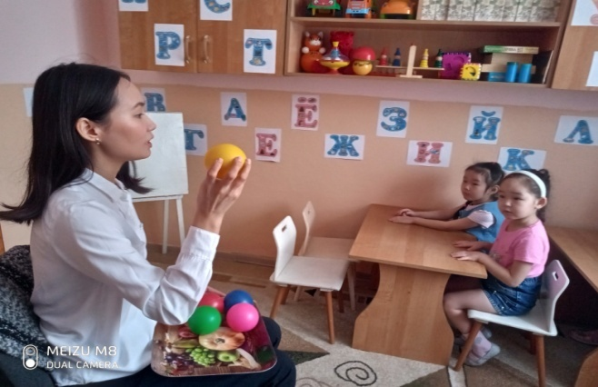  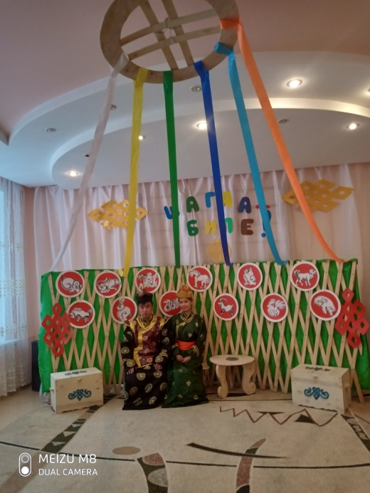  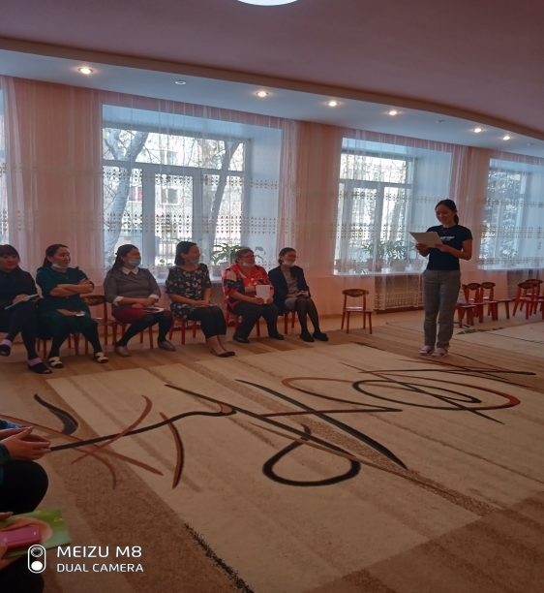  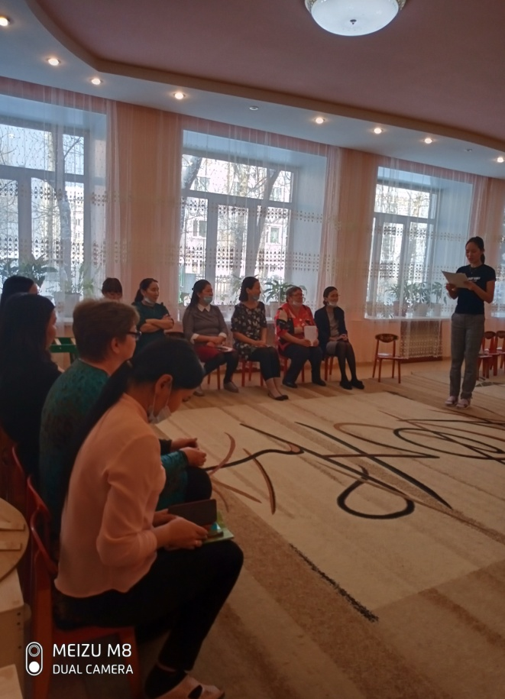

Материалы участника
Не публиковавшиеся ранее авторские статьи и разработки участника, которые он хотел бы опубликовать в средствах массовой информации.
Предоставляются в электронном виде в формате DOC («*.doc») в количестве не более пяти.

Поля информационной карты, выделенные курсивом, не обязательны для заполнения.

